Séparation des constituents d’un mélange
فصل مكونات خليط

- Séparation des constituants d’un mélange hétérogène :
- La décantation :
- Séparation solide du liquide :
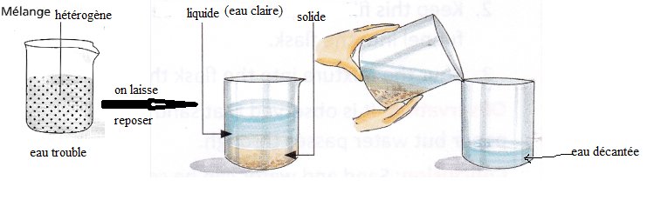

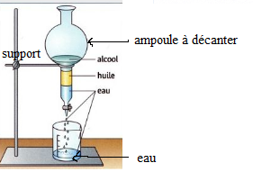
- Séparation deux liquides non-miscible :

- Par décantation, les plus grosses
Particules en suspension dans le liquide
Se déposent.
- La décantation permet de séparer certains
Constituants d’un mélange hétérogène.
- La filtration :
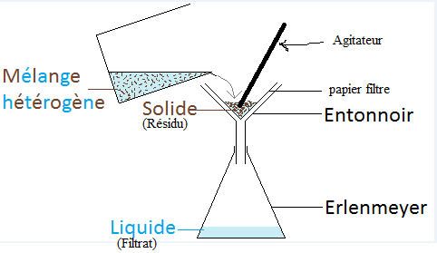
Pour obtenir de l’eau limpide il faut faire
passer l’eau décantée à travers un filtre.

- Après la filtration on obtient l’eau filtrée ou
Le filtrat (mélange homogène).
- Par filtration, les particules solides sont retenues
Par le filtre.

- Séparation des constituants d’un mélange homogène :
- La distillation :
Pour séparer les constituants d’un mélanges homogène, on procède à la distillation : c’est
une évaporation suivie d’une condensation.
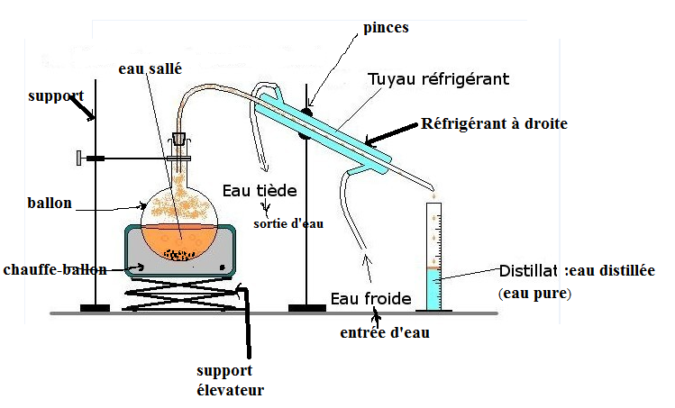
thermomètre

- Après la distillation, on obtient l’eau distillée ou distillat .
- L’eau distillée se constitue que de l’eau, on dit c’est une eau pure.
- L’eau pure est un corps pur.

